Программа развития

государственного казенного образовательного учреждения общеобразовательной школы-интерната

«Шадринская кадетская школа-интернат»

на 2013 – 2017 гг.

Шадринск 2012
- СОДЕРЖАНИЕ
№ | Название раздела | Страницы
1 | ИНФОРМАЦИОННО-АНАЛИТИЧЕСКАЯ ЧАСТЬ | 3
1.1 | Паспорт программы. | 3
1.2 | Введение в программу | 7
1.3 | Информационно-аналитические данные об образовательном учреждении | 8
1.4 | Проблемно-ориентированный анализ состояния работы кадетской школы-интерната за период 2007-2012 г.г. | 21
2 | КОНЦЕПТУАЛЬНЫЙ ПРОЕКТ БУДУЩЕГО СОСТОЯНИЯ ШКОЛЫ | 32
2.1 | Миссия, направления, цель и задачи реализации программы развития школы. | 32
2.2 | Модель выпускника школы | 34
2.3 | Концептуальная модель компетентностей педагогов школы | 35
2.4 | Концепция будущего состояния школы | 37
2.5 | Предполагаемые результаты реализации программы развития. | 41
3. | ПЛАНИРОВАНИЕ ПЕРЕВОДА ШКОЛЫ В НОВОЕ СОСТОЯНИЕ | 42
3.1 | Характеристика социального заказа на образовательные услуги. | 42
3.2 | Планирование работы по основным направлениям развития. | 43
3.3 | Структура управления школой | 55
3.4 | Перспективный план руководства и контроля в ходе разработки, принятия и реализации Программы развития. | 56
4 | ЭКСПЕРТИЗА И МОНИТОРИНГ РЕЗУЛЬТАТОВ РАБОТЫ ШКОЛЫ | 59
5 | ПРОЕКТ СМЕТЫ РАСХОДОВ | 62

- ИНФОРМАЦИОННО-АНАЛИТИЧЕСКАЯ ЧАСТЬ
  - Паспорт программы развития
Наименование программы | Синтез традиции и инновации – условие высокого качества образования в школе
Назначение программы | - Настоящая программа определяет стратегию развития школы-интерната на 2013 – 2017 г.г. и управленческие действия по ее реализации.
Заказчик программы | - Главное управление образования Администрации Курганской области, Совет школы
Разработчики программы | Творческий коллектив кадетской школы-интерната
Исполнители программы | Педагогический коллектив, воспитанники кадетской школы-интерната и их родители (законные представители)
Дата утверждения программы
Нормативная база для разработки программы развития | - Конвенция о правах ребенка;  - Конституция Российской Федерации;  - Федеральный закон Российской Федерации «Об образовании» от 10.07.1992 года №3266-1 (в редакции 2011 года);  - Национальная образовательная инициатива «Наша новая школа», утверждена Президентом Российской Федерации Д.А. Медведевым 04.02.2010 года, приказ № 271;  - Концепция долгосрочного социально-экономического развития до 2020 года, раздел III «Образование» (одобрена правительством Российской Федерации 1 октября 2008 года);  - Национальная доктрина образования в Российской Федерации, утверждена постановлением Правительства Российской Федерации от 04.10.2000 года № 751;  - Приоритетные направления развития российского образования, одобрены на заседании Правительства Российской Федерации 09.12.2004 года, протокол №47, раздел 1;  - Федеральные государственные образовательные стандарты (ФГОС) для основного общего образования;  - Постановление Правительства Российской Федерации от 5 октября 2010 г. № 795 «О государственной программе «Патриотическое воспитание граждан Российской Федерации на 2011 – 2015 годы»;  - Постановление Главного государственного санитарного врача Российской Федерации от 29.12.2010 года № 189 «Об утверждении СанПиН 2.4.2.2821-10 «Санитарно-эпидемиологические требования к условиям и организации обучения в общеобразовательных учреждениях»;  - Приказ Министерства образования и науки Российской Федерации от 15 февраля 2010 г. № 117 «Об утверждении Типового положения о кадетской школе и кадетской школе-интернате» опубликовано 12 мая 2010 года. Вступает в силу 23 мая 2010 г. Зарегистрирован в Минюсте РФ 4 мая 2010 года. Регистрационный № 17101;  - Основы Концепции и Государственного стандарта кадетского образования в России;  - Устав Школы.
Научно-методические основы разработки программы | При подготовке Программы учитывались цели, концептуальные положения и идеи, имеющиеся в реализуемых школой образовательных программах.
Цели программы | - Обеспечение условий для устойчивого развития образовательного учреждения в соответствии со стратегией развития российского образования и достижения нового качества образования, повышения эффективности управления.
Задачи программы | - Повышение результативности образовательного процесса через внедрение системы мониторинга оценки качества образования.  - Внедрение в практику методов и средств обучения и воспитания в соответствии с ФГОС, технологий обучения и воспитания, расширение информационно- коммуникационных технологий, способствующих формированию практических умений и навыков анализа информации, самообучению.  - Создание образовательной среды, обеспечивающей формирование интеллектуально, культурно, духовно и физически развитой личности кадета-выпускника, адаптированной к жизни в обществе, и подготовленной к осознанному выбору служению Отечеству на гражданском и военном поприще.
Приоритетные направления Программы | - Повышение качества образования. Переход на новые образовательные стандарты.  - Сохранение и укрепление здоровья школьников.  - Совершенствование педагогических кадров.  - Информатизация учебно-воспитательного процесса.  - Расширение самостоятельности школы.
Ожидаемые результаты программы | - Повышение качества образования.  - Качественное обновление содержания общего образования.  - Расширение перечня дополнительных услуг, предоставляемых обучающимся.  - Удовлетворение потребностей детей в занятиях по интересам.  - Совершенствование профессиональной компетентности и общекультурного уровня педагогических работников ОУ.  - Совершенствование условий, обеспечивающих охрану жизни, сохранение и укрепление здоровья обучающихся, формирование их здорового образа жизни.  - Развитие материально-технической базы.  - Охват участников образовательного процесса Интернет и интернет-технологиями.  - Расширение гражданского участия в управлении ОУ, координация деятельности Совета школы и Родительского совета; усиление контроля за исполнением бюджета.  - Оптимизация штатного расписания ОУ; разработка и внедрение новых механизмов оплаты труда педагогов на основе стимулирующих принципов (оплата за качество работы); рост числа молодых специалистов в школе; дальнейшая разработка и закрепление в жизнедеятельности норм корпоративной культуры.  - Расширение сферы школьного самоуправления, расширение проектной деятельности учащихся – охват продуктивной деятельностью, социально-значимой и творческой деятельностью до 100% учащихся; увеличение доли родителей, активно участвующих в воспитательной работе школы.  - Оптимизация действующей модели переподготовки и повышения квалификации педагогов школы на основе сочетания очных и дистанционных форм; обеспечивать освоение дистанционных форм обучения старшеклассников, расширение участия учащихся в дистанционных олимпиадах; компьютеризация системы мониторинга.
Срок действия программы | 20013 – 2017 годы.
Этапы реализации программы | - Проектировочный этап - 2012/2013 учебный год  Анализ реализации предыдущей программы развития. Определение проблем и перспективных направлений развития. Разработка целевых проектов новой программы развития.  - Подготовительный этап - 2012/2013 учебный год. Диагностика имеющейся материально-технической базы, поиск условий для реализации и начало выполнения Программы.  - Основной этап - 2013/2016 учебный год.  Реализация программы по основным направлениям. Координация проектов. Мониторинг хода реализации проектов. Корректировка и предотвращение негативных явлений.  - Обобщающий этап - 2016/2017 учебный год  Анализ результатов и эффектов реализации программы развития. Обобщение и распространение передового опыта, создание «продуктов» инновационной деятельности.
Ресурсное обеспечение реализации Программы | Бюджетное финансирование.
Порядок управления реализацией Программы | Выработана схема управления программой, которая учитывает результаты ежегодной экспертизы учебно-воспитательного процесса школы.

  - Введение в программу развития.
В эпоху быстрой смены технологий на первый план выходит необходимость формирование принципиально новой системы непрерывного образования, которая предполагает постоянное обновление. Ключевой характеристикой такого образования становится не только передача знаний и технологий, но и формирование творческих компетентностей, готовности к переобучению, что предопределяет новое понимание качества образования, а значит, и новые подходы к управлению его достижением. Навыки непрерывного образования, умение обучаться в течение всей жизни, выбирать и обновлять профессиональный путь формируются со школьной скамьи. От того, как будет устроена школьная действительность, система отношений школы и общества, зависит во многом и успешность в получении профессионального образования, и вся система гражданских отношений. Главным результатом школьного образования должно стать его соответствие целям опережающего развития.
Важной задачей школы является и усиление её воспитательного потенциала, обеспечение индивидуализированного психолого-педагогического сопровождения каждого обучающегося. Одна из основных целей – это воспитание нравственного, инициативного, самостоятельного, активного гражданина с чётко выраженной позитивной гражданской позицией, способного к постоянному самосовершенствованию. Профилактика безнадзорности, правонарушений, других асоциальных явлений рассматривается сегодня как необходимая и естественная составляющая деятельности школы. Также современной школе необходимо тесно взаимодействовать с семьёй. При этом система школьного управления должна стать открытой и понятной для родителей и общества. Школа как центр обучения и досуга должна стать привлекательной не только для школьников, но и для их родителей.
Эффективное решение проблем современного образования на уровне школы возможно лишь при условии программно-целевого управления ее развитием. Настоящий документ представляет собой вторую программу развития кадетской школы-интерната. Программа определяет стратегию приоритетного развития системы образования школы и механизмы ее реализации. При разработке программы учитывались результаты достижений в рамках целевых установок предшествующей программы развития школы (2007 – 2012 годы).

.

1.3. Информационно-аналитические данные о кадетской школе-интернате.
1.3.1.Юридический адрес: 641886 Курганская область, г.Шадринск, Мальцевский тракт, 7.
Адрес электронной почты interkad20@shadrinsk.zaural.ru
Адрес сайта shadrkadet.ucoz.ru
1.3.2.Краткие сведения об истории школы-интерната
В 1959 году открыта Общеобразовательная школа-интернат № 6.
В 1998 году приказом начальника Главного управления образования Курганской области при школе-интернате №6 г.Шадринска был создан экспериментальный кадетский класс для юношей 10-11 классов.
В 2001 году школа заключила договор с управлением по делам ГО и ЧС г.Шадринска «Об организации профессиональной подготовки учащихся по программе спасателей МЧС в кадетском классе средней школы-интерната №6»
В 2004 году изменен статус государственного учреждения «Общеобразовательная школа-интернат среднего (полного) общего образования №6 г.Шадринска» на государственную общеобразовательную школу-интернат «Общеобразовательная кадетская школа-интернат среднего (полного) общего образования г.Шадринска» на основании приказа ГлавУО Курганской области №552 от 20.06.03.
1.3.3. Режим работы школы:
- шестидневный;
- одна смена;
- начало занятий в 8 часов 30 минут;
- продолжительность уроков 40 минут;
- круглосуточное пребывание кадетов в течение учебной недели.
Прием учащихся в 5, 10 классы осуществляется комиссией в соответствии с правилами приема в кадетскую школу-интернат.
Кадетская школа-интернат является образовательным учреждением, в котором учащиеся получают полные знания по общеобразовательным предметам и предметам кадетского образования. Учебно-воспитательный процесс строится в основном на традиционной классно-урочной системе.
Режим дня составлен с учетом круглосуточного пребывания воспитанников, регламентируется единым расписанием учебных занятий, самоподготовки, внеурочной деятельности и дополнительного образования. Учитывается распределение времени на все виды деятельности и отдыха в течение суток с учетом возраста и состояния здоровья учащихся. Режим дня учащихся строится в соответствии с периодами повышения и спада работоспособности. В режиме дня отведено время для занятий по выбору. Система самоподготовки учитывает дозировку домашнего задания.
Все учащиеся получают бесплатное пятиразовое питание.
1.3.4. Контингент обучающихся.

Численность обучающихся.
Год | Число обучающихся
 | Всего | Из них мальчиков
2009-2010 | 206 | 133
2010-2011 | 199 | 142
2011-2012 | 207 | 162

Количество классов по ступеням
Ступень | Количество общеобразовательных |  |  |  |  |  | Количество профильных
Ступень | 2009-2010 |  | 2010-2011 |  | 2011-2012 |  | 2009-2010 |  | 2010-2011 |  | 2011-2012
Ступень | класс | кол - во | класс | кол - во | класс | кол - во | класс | кол - во | класс | кол - во | класс | кол - во
2-я | 5-9 | 7 | 5-9 | 7 | 5-9 | 8
3-я | 10, 11 | 4 | 10, 11 | 3 | 10, 11 | 2 | 10  11 | 2  2 | 11 | 2 | - | 0
Итог | 5-11 | 11 | 5-11 | 10 | 5-11 | 10 | 10-11 | 4 | 11 | 2 | - | 0

Характеристика учащихся по социально-демографическим параметрам
Года | Из многодетных семей | Из малообеспеченных семей | Из неполных семей | Опекаемые | Сироты | Из группы социального риска | Состоящие на учете в ПДН | Из г.Шадринска | Из области
2009-2010 | 27 | 128 | 80 | 20 | 2 | 6 | 0 | 74 | 132
2010-2011 | 24 | 80 | 60 | 19 | 3 | 2 | 1 | 74 | 125
2011-2012 | 48 | 77 | 79 | 17 | 1 | 2 | 3 | 81 | 126

1.3.5.Характеристика социума
Кадетская школа-интернат находится в окраинном районе г.Шадринска, расположена в сосновом бору. Для социально-экономического окружения школы-интерната характерно наличие учреждений здравоохранения (Городская больница №2, центральная районная больница), учреждений социального обслуживания (детский дом №1, интернаты для престарелых и инвалидов «Восток» и «Спутник»), городская лыжная база.
1.3.6.Состояние материально-технической базы
Тип строения - типовой проект, общая площадь, занимаемая ОУ в соответствующем строении – 50179м, общая площадь всех помещений – 7417,7м, имеется земельный участок – 3,452 га: 1,5 – сад, 0,2 – огород.

Залы, кабинеты, мебель, оборудование, техника | Кол-во | Оптимальное состояние | Допустимое состо  яние | Критическое состояние
1.Спортзал  2.Тренажерный зал  3.Тир  4.Лыжная база  5.Стадион  6.Спортивная площадка  7.Полоса препятствий  8.Швейная мастерская  9.Столярная мастерская  9.Слесарная мастерская  10.Учебные кабинеты  11.Кабинет информатики  12.Лаборатории  13.Актовый зал  14.Административные кабинеты  15.Методический кабинет  16.Библиотека  17.Кабинет военной подготовки.  18.Спальные комнаты  19.Комнаты для игр и отдыха  20.Столовая на 200 мест  21.Медицинский кабинет  22.Медицинский изолятор  21.Гардероб  22.Гараж  23.Прачечная  24.Бухгалтерия  25.ТСО, офисная техника:  - магнитофоны  - видеомагнитофоны  - компьютеры  - ноутбуки, планшеты  - телевизоры  - усилитель  - видеопроектор  - музыкальный центр  - видеокамера  - электрофон  26.Транспорт  - ВАЗ 21-06  - ГАЗ 32-2121  - УАЗ 39-09  - автобус КАВЗ  - минитрактор  26. | 1  1  1  1  1  1  1  1  1  1  13  1  3  1  4  1  1  1  45  6  1  1  1  1  1  1  1  3  3  40  3  6  1  5  1  1  1  1  1  1  1  1 | *  *  *  *  *  *  *  *  *  *  * | *  *  *  *  *  *  *  *  *  *  *  *  *  *  *  *  *  *  *  *  *  *  *  *  *  *  * | *  *  *
1.3.7.Кадровое обеспечение:
Директор – 1
Заместитель директора – 4
Учитель – 15
Социальный педагог – 1
Педагог-организатор ОБЖ – 1
Психолог – 1

Педагог-организатор – 1

Воспитатель – 14
Педагоги дополнительного образования - 2
Библиотекарь – 1
Медицинский работник – 2
ИТОГО:43

Из них:
«Заслуженный учитель РФ» – 1
«Отличники народного образования» - 1
«Почетный работник образования РФ» – 5
Средний возраст педагогов – 40 лет
Средний стаж работы – 18 лет

Структура кадрового состава по уровню образования:

Педагоги | Высшее образование | Средне-специальное
Учителя | 15 | -
Педагог дополнительного образования | 2
Воспитатели | 10 | 4
Психолог | 1 | -
Педагог-организатор ОБЖ | 1
Педагог-организатор | 1 | -
Социальный педагог | 1 | -
Библиотекарь | - | 1
ИТОГО: | 31 | 5
из них педагогов-мужчин – 17 человек, что составляет 40%.
Характеристика педагогов по категориям:
Категория | Количество педагогов
Категория | 2009- 2010г. | 2010- 2011 г. | 2011- 2012 г.
Высшая | 25% | 28% | 26%
Первая | 57% | 57% | 56%
Вторая | 10% | 8% | 3%
Не имеют | 8% | 7% | 15%
1.3.8.Характер воспитательной работы
- военно-патриотическое воспитание;
- личностно-ориентированное воспитание детей (по системе Щурковой Н.Е.);
- самоуправление в школе-интернате: коллегия кадетской чести, детское объединение «Единство», совет командиров;
- дополнительное образование включает в себя работу 30 кружков и секций, в которых занимаются 100% обучающихся; реализуется через Программы «Кадетское образование» и «Водитель категории «В» и «С»;
- использование основных положений гендерной педагогики;
- особый уклад жизни военизированного, но не военного образовательного учреждения.
К отличительным особенностям современного содержания кадетского образования относятся:
  - Реализация культурологического содержания образования, сочетание образовательных программ, реализующих кадетский компонент, программ дополнительного образования, кадетского воспитания, направленных на формирование практических знаний по основам подготовки к государственной службе;
  - Приоритетность воспитания в кадетском образовании, создание культурно-образовательной и ценностно-смысловой среды, насыщенной общечеловеческими и национальными ценностями, нормами морали, православной культуры, заповедями и традициями, символами и ритуалами кадетских корпусов прошлого;
  - Ранняя профессиональная ориентация юношей по профилю образовательного учреждения высшего (среднего) профессионального образования, осуществляющая подготовку к государственной службе;
  - Особый уклад жизни военизированного, но не военного образовательного учреждения, с регламентированной системой жизнедеятельности, с организацией и строгим соблюдением не только воинских ритуалов, но и полным выполнением всех основных требований организации внутренней службы и внутреннего порядка, определяемых воинскими уставами с учетом возрастных особенностей и возрастной психологии детей, с правилами ношения военной формы;
  - Сочетание элементов воинской дисциплины и института самоуправления кадет. Постоянное педагогическое сопровождение воспитанников, осуществляемое офицером-воспитателем, оказание им профессиональной поддержки и помощи психологического, социального и медицинского характера;
  - Использование основных положений гендерной педагогики в образовательном процессе, в основе которых раздельное обучение мальчиков и девочек, создание общего для них воспитательного пространства и совместной воспитывающей среды.
Все перечисленные выше отличительные особенности в полной мере находят свое отражение при организации образовательного процесса в кадетской школе-интернате г.Шадринска.
В школе разработана Программа «Кадетское образование», эта программа имеет лицензию. Военная подготовка введена в 5-9 классах через дополнительное образование, в 10-11 классах через учебный план. Основной целью военной подготовки ставится – дать кадетам знания, умения и навыки, необходимые для их дальнейшего обучения в военных учебных заведениях, на военных кафедрах вузов, прохождения срочной службы в Вооруженных Силах, МВД РФ, привить им волевые, командирские и методические качества. Воспитать у кадет преданность Отечеству, выработать высокое осознание общественного и воинского долга, дисциплинированность, романтику профессии офицера, чувства гордости за Россию, стремление добросовестно исполнять свои обязанности.
Большую роль мы отводим формированию Уклада жизни кадетской школы-интерната. В целях обеспечения единства подхода всех работников кадетской школы-интерната к организации образовательного процесса, а также повышения качества содержания и организации быта кадетов разработаны и действуют Правила внутреннего распорядка для кадетов (Приложение). Режим дня кадетов составлен с учетом их круглосуточного пребывания в школе и регламентируется правилами внутреннего распорядка кадетской школы-интерната и общевойсковыми уставами Вооруженных сил РФ. При организации быта кадетов соблюдены все элементы воинского подразделения согласно Уставу внутренней службы ВС РФ. Действует ротная система, сформированы роты кадетов. Командирами рот и взводов назначены офицеры-воспитатели, заместители командиров взводов и командиров отделений назначаются из числа кадетов.
В школе сложился фирменный стиль на основе символов и атрибутов, используемых в образовательном процессе:
- Символика и атрибутика (знамя кадетской школы-интерната, гимн, девиз, кадетский марш). Символика сохраняет и передает русские воинские традиции. Знамя кадетской школы-интерната - символ кадетского братства, родной кадетской школы, в стенах которой происходит становление и возмужание будущих достойных граждан Отечества. Девиз «Долг. Отечество. Доблесть» вышито на знамени кадетской школы-интерната;
- Требования к внешнему виду кадетов: парадная форма, повседневная форма, форма для занятий военной подготовкой на полевых занятиях и учебно-полевых сборах;
- Интерьер помещений кадетской школы-интерната способствует пробуждению любви к своей школе, к Родине, интереса к ее героической истории. Для занятий военной подготовкой имеются кабинет военной подготовки, стрелковый тир, плац, полоса препятствий, стадион.
Особое значение в школе отводится созданию системы традиционных мероприятий, торжеств и ритуалов кадетской школы-интерната:
- Мероприятия и торжества, отражающие специфику ОУ – ритуал посвящения в кадеты (приложение), торжественные линейки «Здравствуй школа», «Последний звонок», торжественная церемония выпуска из кадетской школы-интерната, прощание со знаменем, фотография лучших выпускников у знамени кадетской школы-интерната и др.;
- Мероприятия, отражающие национально-культурные особенности Курганской области - участие в областных мероприятиях, смотрах-конкурсах, участие в областных и городских торжествах, посвященных Дню Победы, Дню защитника Отечества, встречи с интересными людьми и ветеранами ВС и др.;
- Мероприятия и торжества, посвященные международным и отечественным знаменательным датам – праздники видов и родов войск, Дни воинской Славы (Приложение), смотры строя и песни и др.

Особо хочется отметить, что разработан ритуал для начала и окончания каждого торжественного общешкольного мероприятия, который заключается в том, что мероприятие традиционно начинается и заканчивается с выноса знамени кадетской школы-интерната, исполнения Гимна РФ, хоровое исполнение гимна кадетской школы-интерната.
Педагогический коллектив при определении основных путей развития системы патриотического воспитания учитывает опыт и достижения прошлого и современные реалии и проблемы. Кадеты воспитываются на глубоких знаниях героического прошлого Отечества, почитании государственной российской символики: герба, флага, гимна.
1.3.9.Здоровье учащихся
Соотношение количества практически здоровых учащихся и учащихся с различными отклонениями в здоровье
Учебный год | Практически здоровы | С хроническими заболеваниями | С пониженным (избыточным) весом
2009-2010 | 182 (94,8%) | 10 | 3
2010-2011 | 135 (68%) | 56 | 2
2011-2012 | 174 (87%) | 26 (13%) | 5 (2,5%)

Сравнительный анализ по группам здоровья
Год/группы здоровья | 1 | 2 | 3
2009-10 | 8 | 174 | 10
2010-2011 | 43 | 100 | 56
2011-2012 | 36 | 138 | 26

Анализ данных, приведенных в таблице, показывает, что увеличивается количество практически здоровых обучающихся. Этот факт объясняется тем, что одним из основных условий приема в кадетскую школу-интернат является состояние здоровья.
Количество обучающихся, имеющих наиболее распространенные заболевания.
Данные таблицы характеризуют состояние здоровья учащихся в аспекте наиболее распространенных заболеваний. В таблице отсутствуют данные об острых респираторных заболеваниях в течении учебного года.
Вид заболевания | число учащихся в %
Вид заболевания | 2009 г | 2010 г | 2011 г
Заболевания опорно-двигательной системы | 1,6 | 14 | 4
Заболевания органов зрения | 8,3 | 19 | 11
Тубинфецированные | 0 | 2 | 3,5
Заболевания печени и желудка | 3,1 | 7 | 7,5
Заболевание нервной системы | 2 | 1 | 1,5
Болезни органов дыхания | 12,5 | 9,5 | 10
Заболевания мочеполовой системы | 0,5 | 2 | 0,5
Хирургические заболевания | 0 | 13 | 2,5
Заболевания крови, сердечно-сосудистые заболевания | 0,5 | 2,5 | 6
Заболевание эндосистемы | 3,1 | 9,5 | 17,5
Заболевания кожи | 1 | 0 | 0
Уменьшается процент заболеваний мочеполовой системы, заболеваний опорно-двигательной системы, хирургические заболевания. Резко увеличился процент заболеваний эндосистемы..
1.3.10. Конкурентные преимущества ОУ (наиболее значимые достижения)
В 2006 – 2009 годах школа являлась областной экспериментальной площадкой по теме «Педагогическая система кадетской общеобразовательной школы-интерната как средство социализации обучающихся».
В 2010 году школа получила статус областной внедренческой площадки по теме «Социализация обучающихся в условиях кадетской школы-интерната».
В 2011 году вошла в национальный реестр «Ведущие образовательные учреждения России».
Результаты участия в предметных олимпиадах

 | 2009-2010 |  | 2010-2011 |  | 2011-2012
 | Кол-во участников | Победители, призеры | Кол-во участников | Победители, призеры | Кол-во участников | Победители, призеры
Муниципальный этап предметных олимпиад | 62 | 4 | 52 | 3 | 44 | 3
Региональный этап предметных олимпиад | 1 | 0 | 1 | 0 | 1 | 0
Историко-литературный кадетский конкурс, посвященный 200-летию победы России в Отечественной войне 1812 года |  |  |  |  | 4 | 3
Общероссийская предметная олимпиада «Олимпус» Институт развития школьного образования г.Калининград |  |  |  |  | 55 | 2

Результативность образовательного процесса кадетской школы-интерната за последние 3 года.
№ | Мероприятие | Занятое место
№ | Мероприятие | 2009-2010 | 2010-2011 | 2011-2012
1. | Всероссийские кадетские слеты | г.Екатеринбург, 2-е место | Международный лагерь «Зубренок» - 4 место  Международные соревнования «Юные Карбышевцы» (призовые места в личных первенствах)  Историко-краеведческий слет в г.Наро-Фоминске (призовые места в личных первенствах) | Международный лагерь «Зубренок» - 1 место
2. | Всероссийские соревнования | г.Елабуга Всероссийская зимняя спартакиада воспитанников детских домов и школ-интернатов «В будущее со спортом» - 4 место (2 чемпиона России по лыжным гонкам) | г.Елабуга Всероссийская зимняя спартакиада воспитанников детских домов и школ-интернатов «В будущее со спортом» - 4 место (2 чемпиона России по лыжным гонкам) | Курганская обл. р.п. Каргаполье «Президентские состязания»
3. | Областная Спартакиада среди УГПД | - | 1
4. | Лично-командный шахматный турнир среди УГПД | - | - | 2
5. | Областной конкурс по ПАВ | 2 | - | -
6. | Областное первенство по легкоатлетическому кроссу | - | 1 | 1
7. | Областное первенство по лыжным гонкам среди УГПД | 2 | 2 | 1
8. | Областной смотр-конкурс по военно-патриотическому воспитанию | 3 | - | 4
9. | Областной финал военно-спортивной игры «Победа» | 1 | - | 1
10. | Областные соревнования по пожарно-прикладному спорту | 5 | 4 | 1
11. | Областной слет кадет | 3 | 5 | -
12. | Областной смотр-конкур «Лучший кадетский класс» | 4 | 1 | 3
13. | Областной конкурс на лучшую постановку физкультурно-оздоровительной и спортивно-массовой работы среди УГПД | 1 | 1
14. | Областные соревнования по парашютному спорту | - | 2,4 | 1, 2, 3
15. | Областные соревнования по линии РОСТО | 1 | 2 | 1, 2, 3
16 | Областной конкурс «Хрустальный ключик» | 3 | 1 | 1
17. | Городской смотр организации тимуровской работы | 1 | 1 | 1
18. | Городской смотр-конкурс музеев в рамках конкурса по краеведческой работе | 1 | - | -
19. | Городские соревнования «Школа безопасности» | 2 | 1 | 3
20 | Городские соревнования по пулевой стрельбе | 1 | 2 | 1, 2, 3
21. | Первенство города среди школьников по кроссу | 1 | 1 | 2, 3
22. | Первенство города среди школьников по лыжным гонкам | 1 | 1 | 1
23. | Городской смотр-конкурс по организации гражданской обороны | 2 | - | -
24. | Городской конкурс «Конструирование и моделирование одежды» | Выход в финал | 1 | -
25. | Легкоатлетическая эстафета на приз газеты «Исеть» |  |  | 1
26 | Городские соревнования среди школьников по баскетболу | 2 | 2 | 2. 3
27 | Городские соревнования среди школьников по волейболу | 1 | 3 | -
28 | Городские соревнования среди школьников по футболу | 2,3 | 1, 3 | 2
29 | Городской конкурс художественной самодеятельности | Хореография-1-е место  Выразительное слово-1-е место | - | Хореография -1-е место

Направления профессиональной подготовки кадет 10-11-х классов по годам.

Год | Направления профессиональной подготовки | Количество обучаемых
2009-2010 | Военная подготовка  Водитель категории «В» и «С» | 37  32
2010-2011 | Военная подготовка  Водитель категории «В» и «С» | 30  30
2011-2012 | Военная подготовка  Водитель категории «В» и «С» | 39  36

Самоопределение выпускников
1.3.11.Инновационная деятельность
- В 2006 году школа получила статус областной опытно-экспериментальной площадки по теме «Педагогическая система кадетской общеобразовательной школы-интерната как средство социализации обучающихся».
- Все задуманное в программе опытно-экспериментальной работы в период до 2009 года было выполнено, создана модель педагогической системы общеобразовательной кадетской школы-интерната.
- Выполняя решение Областного экспертного совета по инновационной деятельности кадетская школа-интернат в 2010 году получила статус областной внедренческой площадки по теме «Социализация обучающихся в условиях кадетской школы-интерната». В рамках внедренческой площадки проведены курсы инновационного проектирования по теме «Создание и реализация педагогической системы кадетской школы-интерната как средство социализации обучающихся», разработан инновационный проект «Создание системы военно-патриотического воспитания, обеспечивающую успешную социализацию личности кадета». Итогом работы над инновационным проектом стала модель системы военно-патриотического воспитания, обеспечивающая успешную социализацию личности кадета.
- Особую роль в процессе профессионального саморазвития педагога играет его инновационная деятельность: предпрофильное и профильное обучение (оборонно-спортивный профиль, социально-гуманитарный профиль); освоение новых курсов, курсов по выбору, элективных курсов; освоение новых технологий (интерактивные технологии, проектный метод в обучении, применение информационных технологий в образовательном процессе, технологии развития критического мышления мариинское образование, проведение итоговой аттестации выпускников в форме ЕГЭ, разноуровневая дифференциация, разноуровневые контрольные работы); реализация гендерного принципа в обучении и воспитании.
- Работая в инновационном режиме, мы достигли определенных успехов:
- накоплен достаточно большой опыт работы, который представлен в сборниках в 2007 году «Мотивация учебной деятельности воспитанников», в 2008 году «Военно-патриотическое воспитание в кадетской школе-интернате г.Шадринска», в 2009 году «Социализация воспитанников кадетской школы-интерната;
- создана система кадетского образования, разработано программно-методическое обеспечение кадетского образования;
- школа является участником Национального реестра «Ведущие образовательные учреждения России»;
- призовые места наших педагогов и воспитанников во Всероссийских соревнованиях и конкурсах.

1.4. Проблемно-ориентированный анализ состояния работы кадетской школы-интерната за период 2009-2012 г.г.
Анализируя итоги выполнения Программы развития кадетской школы-интерната на 2007 – 2012 годы педагогический коллектив отмечает выполнение поставленных задач в полной мере и рассматривает полученные результаты как показатель высокой степени готовности для разработки новой программы развития на период 2013 – 2016 г.г.
Достигнута цель Программы развития – создание и реализация педагогической системы школы-интерната на основе интеграции кадетских и Мариинских классов, обеспечивающей успешную социализацию обучающихся.
Создана модель педагогической системы общеобразовательной кадетской школы-интерната.
Модель педагогической системы кадетской школы-интерната

Правительство Курганской области
Главное управление образования Курганской области
Военкоматы
Воинская часть
Учреждения профессионального и дополнительного образования
Дети из мало обеспеченных, неполных, не благополучных семей, дети-сироты Курганской области
Учебные заведения МО, МЧС, МВД
Вуз, колледж, ПТУ
Служба в армии

Кадетская школа - интернат
2. Цели и задачи воспитания, обучения и развития. | 5. Педагогические процессы (образовательно-воспитательные).
1. Кадеты | 4. Учителя и средства обучения, воспитания и развития.
3. Содержание воспитания, обучения и развития | 6. Организационные формы
7. Управление

В Программе развития на 2007 -2012 годы были отмечены такие проблемы как повышение учебной мотивации учащихся, формирования их ценностных ориентаций, адаптации к условиям кадетской школы-интерната вновь поступивших воспитанников. Поэтому анализируя выполнение Программы развития на 2007 – 2012 г.г. посчитали необходимым провести мониторинги школьной учебной мотивации обучающихся, ценностных ориентаций, адаптации к условиям кадетской школы-интерната вновь прибывших воспитанников.
Мониторинг школьной (учебной) мотивации обучающихся
Мотивация учебной деятельности как показатель эффективности образовательной деятельности определяет готовность обучающихся к самостоятельному усвоению необходимых знаний и умений.
В ходе проведенного диагностического исследования учебной мотивации по методике, направленной на изучение мотивации обучения у обучающихся среднего звена (Лукьяновой М.И., Калининой Н.В.) за 2009-2010 у.г.; 2010-2011у.г; 2011-2012 у.г. получены следующие результаты:

Диаграмма 1
Распределение обучающихся среднего школьного возраста (5-8 классы) по уровням школьной (учебной) мотивации
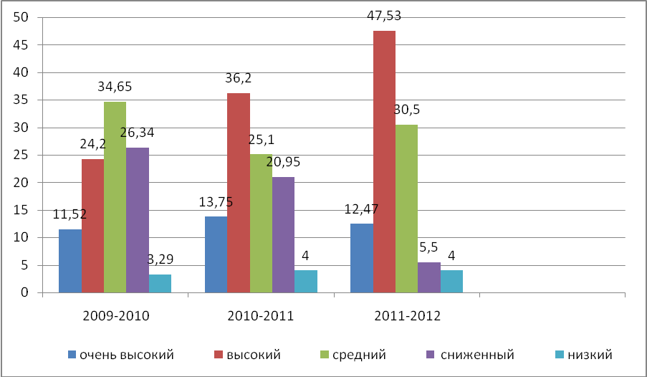
1) Из приведенной выше диаграммы мы видим, что по сравнению с 2009-2010 у.г. в 2010-2011 у.г. увеличилось количество обучающихся с очень высоким уровнем школьной мотивации, а в 2011-2012 у.г. произошло снижение обучающихся с очень высоким уровнем учебной мотивации на 1,28%. Так же мы видим, что с каждым годом увеличивается процент обучающихся с высоким уровнем учебной мотивации. И, по сравнению с 2009-2010 у.г. происходит уменьшение количества обучающихся со сниженным уровнем учебной мотивации, но в то же время происходит увеличение на 1 % обучающихся с низким уровнем мотивации. В итоге можно сделать вывод, что статистически значимо преобладают средний и высокий уровни сформированности мотивации учебной деятельности (Диаграмма 1). Сумма процентов высоких и очень высоких уровней развития мотивации учебной деятельности превышает процент среднего уровня.

Диаграмма 2

Распределение обучающихся старшего школьного возраста
(9-11 классы) по уровням школьной (учебной) мотивации
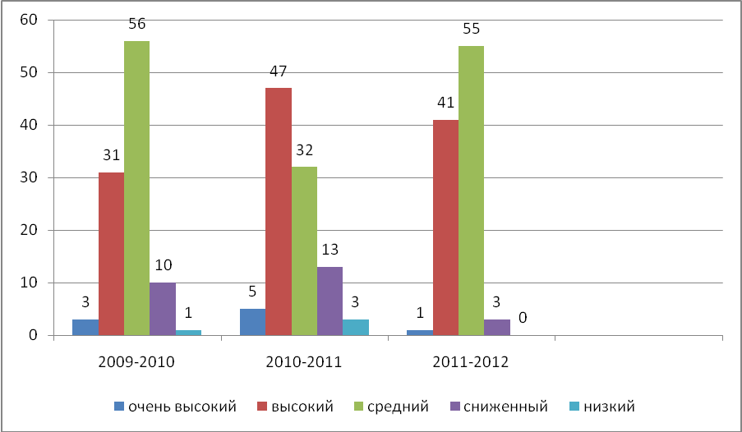

2) В исследовании принимали участие обучающихся старшего школьного возраста (14-18 лет) Статистически значимо преобладают средний и высокий уровни сформированности мотивации учебной деятельности (Диаграмма 2).
1.1. Виды мотивов
В ходе исследования в понимании мотивации учебной деятельности происходила опора на соответствующую концепцию А.К. Марковой.
Все мотивы учебной деятельности были поделены в соответствии с высотой их уровня развития на внешние («меня заставили»); игровые; мотивы, связанные с получением оценки окружающих; позиционные (узкосоциальные); социальные и учебные (познавательные) мотивы.

Диаграмма 3
Уровни развития мотивации обучения (средний школьный возраст)
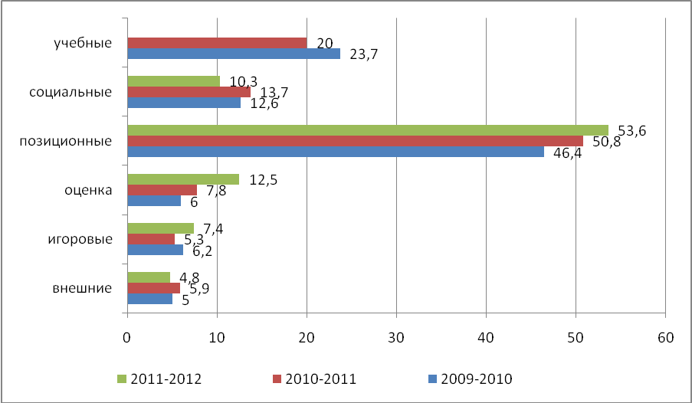

1) В исследовании приняли участие обучающиеся среднего школьного возраста (с 5 по 8 классы).
Для данной выборки характерно высокое значение позиционных мотивов и собственно учебных (познавательных) мотивов (Диаграмма 3). О высокой активности детей как субъектов образовательного процесса свидетельствует низкий уровень внешних мотивов.
Позиционные мотивы связаны с желанием занять определённую позицию в отношениях с окружающими, заслужить авторитет. Сравнительное преобладание таких мотивов у более младщих детей может быть связано с тем, что детские коллективы этих возрастов сформированы в меньшей степени, нежели коллективы, состоящие из детей 9-11 классов. Относительно меньшая сформированность детских коллективов более младшего возраста вполне объяснима и повышает субъективную значимость положения в группе сверстников.

Диаграмма 4
Уровни развития мотивации обучения (средний школьный возраст)
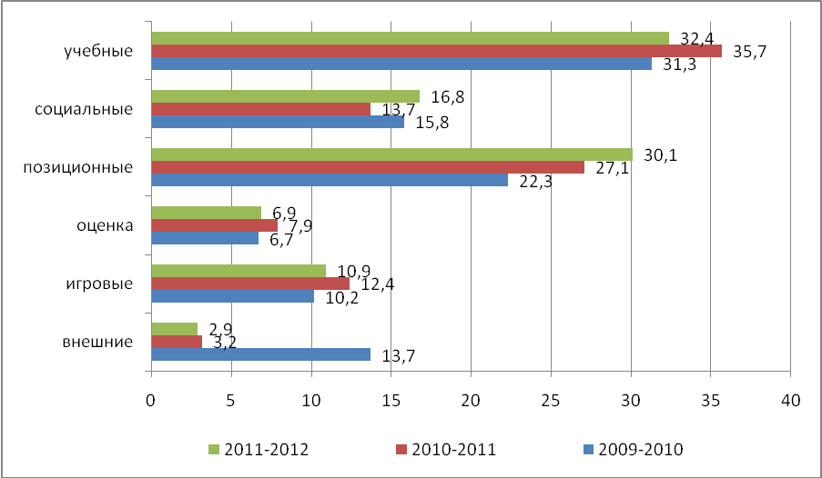

У более старших детей начинают преобладать собственно учебные мотивы. Это позволяет предположить положительную динамику мотивации учебной деятельности в ходе обучения в школе. Особо хочется отметить роль игровых мотивов. Для младших детей их уровень значимо ниже теоретически случайного, для старших – примерно достигает этого уровня. Однако, как видно из диаграмм, уровень игровых мотивов старших детей выше, чем у младших. Такое повышение может быть связано со сравнительным повышением учебной нагрузки старшеклассников в школе.
Вывод: в ходе исследования был выявлен достаточно высокий уровень развития мотивации учебной деятельности обучающихся всех возрастов. Причём отмечается рост уровня мотивации в связи с увеличением возраста детей. Также для более старших детей характерен рост числа собственно учебных мотивов. В свою очередь, у детей всех исследованных возрастов статистически незначимыми оказались внешние мотивы и мотивы, связанные с получением оценки окружающих.

Мониторинг ценностных ориентаций обучающихся старшего школьного возраста
Воспитанность рассматривается как активная позиция, проявляющаяся в отношениях личности к действительности, в готовности к выбору жизненной позиции.
Ценностные ориентации выполняют роль внутренних стимулов, а также роль критериев, с опорой на которые личность осуществляет свое поведение и деятельность. Основополагающими являются жизненные ценности, относящиеся к сфере человеческих отношений, всесторонне учитывающие основные потребности личности, интегрирующие в себе направленность на социальную адаптацию и индивидуализацию, принятие которых свидетельствует об определенном уровне личностной культуры, усилиях педагогического коллектива в этом направлении.
К таковым ценностям относятся: познание, личность («Я- ценность», «Другой- ценность»), ОПД (общественно-полезная деятельность) ответственность.
Познание рассматривается как возможность личности чувствовать и ощущать себя в реальной жизни, раскрывать и объяснять окружающий мир в доступной для себя форме, обретать собственный опыт и знания, успешно действовать с образовательной среде.
«Я - ценность» обретается посредством формирования позитивного отношения к себе, целостного восприятия себя как индивидуальности, осознание себя как целостной личности в качестве субъекта деятельности, не только отвечающего на внешние воздействия среды, но и сознательно регулирующего, контролирующего, видоизменяющего влияние этих воздействий и собственное поведение.
«Другой - ценность» базируется на восприятии и признании другого человека как ценности, проявляется как социальная ориентация на точку зрения другого, его эмоциональное состояние, его поступки на основе сопереживания, сочувствия и понимания, осознания необходимости соотнесения собственного поведения с побуждениями и поведением других людей.
Общественно- полезная деятельность рассматривается как проявление обучающимися социальной активности, их целенаправленное участие в преобразовании окружающего мира, осознание себя общественно- значимым субъектом.
Ответственность базируется на осознании и принятии человеком необходимой зависимости его поведения от общественных целей и ценностей, ее следует понимать как внутренний источник способности адекватного самоопределения субъекта в системе «человек-мир», как перспективу развития потребности личности в самоактуализации.

Диаграмма 5
Сформированность ценностных ориентаций
обучающихся старшего школьного возраста (9-11 классы) 2009-2010 у.г.

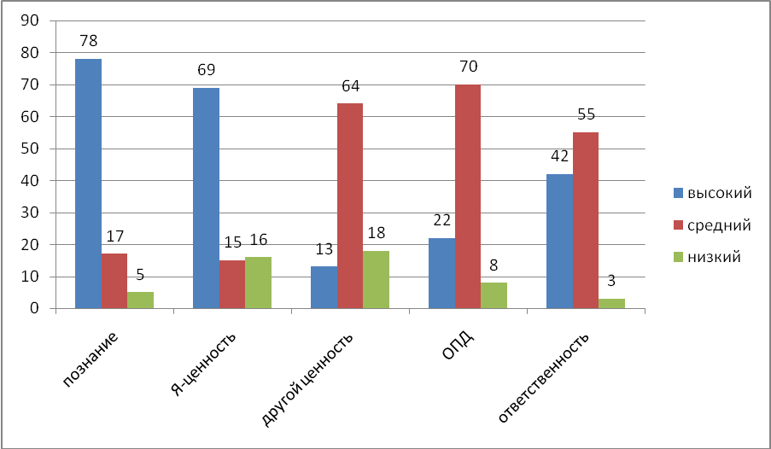

Диаграмма 6
Сформированность ценностных ориентаций
обучающихся старшего школьного возраста (9-11 классы) 2010-2011 у.г.
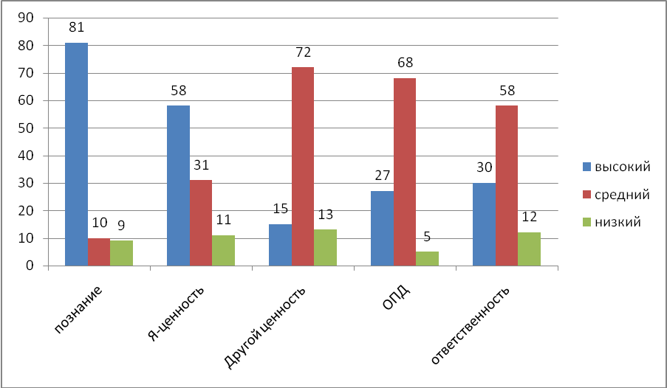

Диаграмма 7

Сформированность ценностных ориентаций
обучающихся старшего школьного возраста (9-11 классы) 2011-2012 у.г.

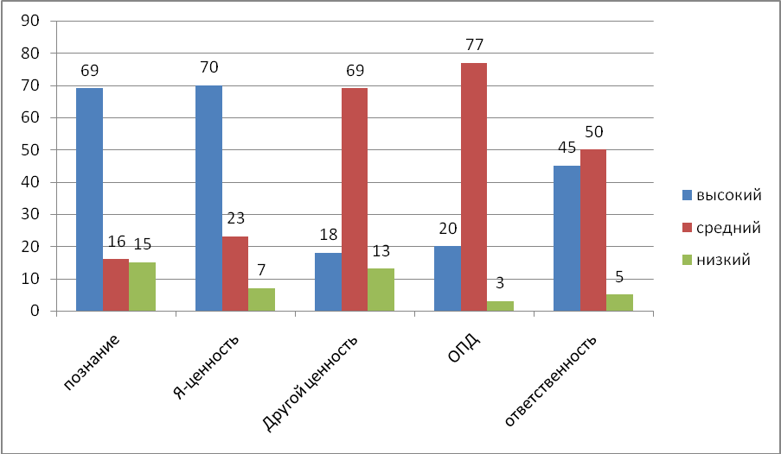
В изучении сформированности ценностных ориентаций приняли участие обучающиеся старшего школьного возраста (9-11 классы)
В данной выборке (Диаграммы 5,6,7) наиболее высокий уровень баллов набран по шкале «познание», что свидетельствует об истинной роли в жизни обучающихся учебного процесса, понимании ими значения образования. Характерна высокая потребность в познании, познавательный процесс вызывает позитивные эмоции, является важным содержательным моментом в жизни.
Преобладание среднего уровня баллов по шкале «я-ценность» показывает, что обучающиеся достаточно много внимания уделяют собственному «я», стараются быть позитивными в самовосприятии, серьезно задумываются о способах самовыражения.
Средний уровень баллов по шкале «другой - ценность» свидетельствует о признании индивидуальности другого человека как ценности, об уважении других, при этом существует нехватка умения безусловно воспринимать другого и конструктивного общения на основе учета индивидуальных особенностей другого.
Средний уровень баллов по шкале «ОПД» указывает на понимание старшеклассниками важности общественно-полезной деятельности, об их готовности отдавать ей некоторую часть своего времени, однако это чаще всего не результат их личной инициативы и самостоятельности.
Средний уровень баллов, набранных по шкале «ответственность» говорит о признании важности ответственности как личностного качества, о стремлении проявлять ее в своих поступках, однако не всегда возможно понимание и осознание мотивов собственных действий.
Выводы: ценностные ориентации детей, обучающихся в кадетской школе – интернате, развиты на среднем и высоком уровнях. Наибольшее развитие у детей, обучающихся в школе, получила ценность познания.
Мониторинг адаптации вновь прибывших обучающихся пятого, десятого классов
Основными показателями благоприятной адаптации обучающихся в условиях кадетской школы интерната являются:
- сохранение физического, психического и социального здоровья детей;
- установление контакта с обучающимися, с педагогами (учителя, воспитателями);
- формирование адекватного поведения.
С вновь прибывшими обучающимися пятого класса проводилась следующая диагностическая работа:
- изучение социометрического статуса членов классного коллектива (методика ДЖ. Морено);
- изучение уровня школьной тревожности (Филлипс – тест);
- изучение сформированности учебной мотивации (методика Лукьяновой М.И. и Калининой Н.В.);
- изучение отношения к школе (методика СИШОР);
- изучение отношения к классу, классному руководителю и воспитателю (методика «Первый день в школе).
В результате проведенного диагностического обследования, направленного на выявление адаптации выявились следующие результаты:

Диаграмма 8
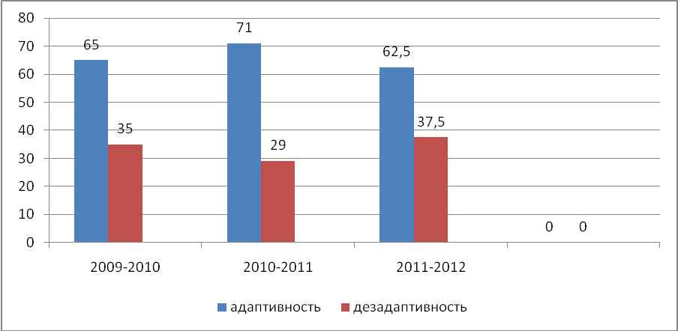

В исследовании принимали участие обучающихся среднего школьного возраста (5 класс).
С вновь прибывшими обучающимися 10 класса проводиться следующая диагностическая работа:
- изучение социометрического статуса членов классного коллектива (методика Дж. Морено);
- изучение социально-психологической адаптации (Методика Роджерса);
- изучение отношения к школе (СИШОР);
- изучение школьной учебной мотивации (модифицированная методика М.И. Лукьяновой, Н.В. Калининой)
Диаграмма 9
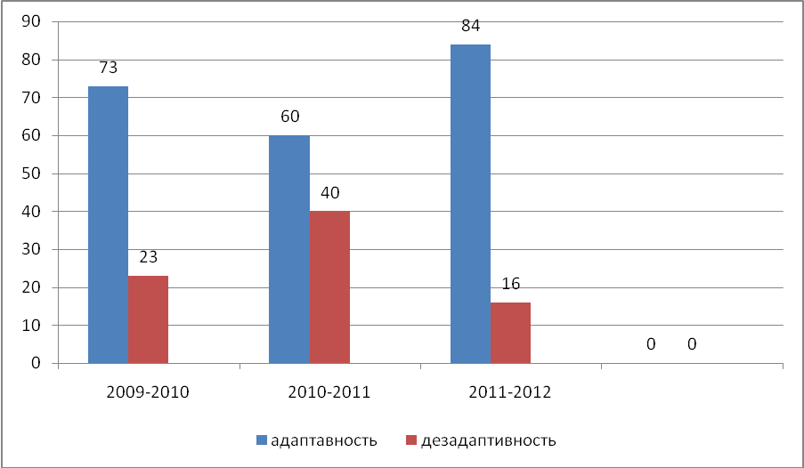

В исследовании принимали участие обучающихся старшего школьного возраста (10 класс).
Вывод: в результате проведенного исследования выяснилось, что социально-психологическая адаптация детей к школе проходит по-разному. Большинство детей адаптируются в течение первых двух месяцев обучения (6-8 недель), вторая группа имеет более длительный период адаптации, третья группа дети, у которых период начала обучения в кадетской школе – интернате связан со значительными трудностями.
Из выше приведенных исследований видно, что идет положительная динамика по отношению обучающихся к учебной деятельности, к школе. Это происходит благодаря тому, что в школе сложился творчески работающий коллектив педагогов, успешно осваивающий новые технологии обучения и активно участвующий в инновационной и опытно – экспериментальной работе.
Так же можно отметить, что за последние годы сформирован положительный имидж школы. Этому свидетельствуют и результаты опроса родителей об их удовлетворенности использования программ обучения, созданными в школе условиями, сложившимися отношениями с учителями и администрацией школы.
Достигнутые результаты в ходе реализации Программы развития на 2007 – 2012 годы позволяют ставить перед коллективом школы проблемы, заявленные Национальной образовательной инициативой «Наша новая школа» - повышение качества образования, его доступности и эффективности с учетом все более возрастающей роли образования в развитии личности и общества, ориентации образования на социальный эффект.
Проблема повышения качества образования для школы является одной из важнейших. Это определяется необходимостью успешного освоения всеми учащимися образовательной программы, формирования навыков исследовательской деятельности учащихся, подготовки их к дальнейшему обучению и осознанному профессиональному выбору. Данная проблема приобретает особую актуальность в условиях развития компетентностного подхода и оценки качества образования в школе на основе единого государственного экзамена.
Важной для школы является проблема введения и эффективного использования современных образовательных технологий. Проблема заключается в необходимости сочетания новых технологий и лучших отечественных традиций образования.
Важной проблемой является доступность образования, которая понимается педагогами школы в контексте новых образовательных технологий. Доступность образования заключается в создании особых психолого-педагогических условий в школе, позволяющих каждому ученику освоить образовательную программу и быть успешным.
Важной проблемой, которую призвана решать настоящая программа развития, является демократизация школьного уклада. Особенно важным является использование потенциала родителей и местного сообщества в качестве ресурса развития школы. Как показывает анализ проблем, которые решает в настоящее время школа, необходим целостный подход к их решению. Педагоги и родительская общественность в качестве такого целостного подхода рассматривают средовой подход.

2. КОНЦЕПТУАЛЬНЫЙ ПРОЕКТ БУДУЩЕГО СОСТОЯНИЯ ШКОЛЫ
2.1. Миссия, направления, цель и задачи реализации программы развития школы.
Социально-педагогическая миссия школы состоит в удовлетворении образовательных потребностей обучающихся в обучении и воспитании на основе базовых ценностей школы, свободно осуществляющих свой жизненный выбор личностей, адаптивных к любым изменениям в социальной и профессиональной жизни, стремящихся к вершинам жизненного успеха, в том числе профессионального, с целью их социальной и личностной реализации.
В настоящее время происходит становление новой системы образования, ориентированной на демократические ценности гражданского общества. Путем простой передачи даже самых современных знаний, умений и навыков не сформировать социально ответственную, активную, творческую личность, гражданина и патриота. Данная направленность развития образования предполагает гуманизацию педагогического взаимодействия, утверждение субъектной позиции как учащихся, так и учителя в педагогическом процессе, использование активных и интерактивных форм обучения в соответствии с индивидуальными образовательными потребностями. Реализация указанной тенденции во многом зависит от способности учителя развивать собственную профессиональную деятельность на основе новых принципов образования, строить новое содержание и технологии обучения и воспитания.
Обучение может быть эффективно тогда, когда оно строится на методах и формах, активизирующих деятельность самого обучаемого, прежде всего мыслительную, и служит развитию его субъектности.
Ценности, на которых уже сегодня основана и будет основываться в дальнейшем деятельность школы:
- осознание идей гуманизации и гуманитаризации образования, понимаемых как процесс изменения типа образования;
- доверие и уважение друг к другу учащихся, педагогов, родителей, гостей и помощников школы;
- стремление к высокой психологической комфортности для всех субъектов педагогического процесса;
- стремление к высокому уровню самоорганизации детского коллектива и коллектива педагогов;
- атмосфера свободы творчества, способствующая творческому развитию учащихся и педагогов;
- безусловное обеспечение высокого стандарта образования для всех выпускников школы;
- стремление к обеспечению социальной и допрофессиональной адаптации выпускника школы.

Решение стратегической задачи развития системы обеспечения качества образования достигается за счет реализации программных мероприятий по следующим основным направлениям:
- совершенствование системы самооценки деятельности образовательного учреждения с целью обеспечения ее соответствия развивающейся системе образования;
- совершенствование системы внутришкольного управления на основе эффективного использования информационно-коммуникационных технологий;
- ориентация содержания образования на приобретение учащимися основных компетентностей, особенно навыков самоопределения и жизнеобеспечения в таких областях, как здоровый образ жизни, толерантность, позитивное участие в общественной жизни, информационные коммуникации;
- развитие творческого потенциала учащихся, создание социально-психологических и здоровьесберегающих условий для их самообразования и самореализации, социального самоопределения личности;
- сохранение и укрепление здоровья учащихся, формирование потребности ведения здорового образа жизни;
- создание системы диагностики и мониторинга образовательного процесса в ОУ;
- обновление содержания образования, развитие и внедрение инновационных идей в образовательный процесс, освоение продуктивных педагогических технологий;
- повышение профессионального мастерства педагогов и развитие их творческого потенциала.

Цель программы:
Обеспечение условий для устойчивого развития образовательного учреждения в соответствии со стратегией развития российского образования и достижения нового качества образования, повышения эффективности управления.

Основные задачи программы:
- Повышение результативности образовательного процесса через внедрение системы мониторинга оценки качества образования.
- Внедрение в практику методов и средств обучения и воспитания в соответствии с ФГОС, технологий обучения и воспитания, расширение информационно-коммуникационных технологий, способствующих формированию практических умений и навыков анализа информации, самообучению.
- Создание образовательной среды, обеспечивающей формирование интеллектуально, культурно, духовно и физически развитой личности кадета-выпускника, адаптированной к жизни в обществе, и подготовленной к осознанному выбору служению Отечеству на гражданском и военном поприще.

2.2. Модель выпускника школы.
Образ выпускника основного общего образования (II ступень) (5-9 классы)
Обучающиеся, получившие основное общее образование, должны:
- освоить на уровне требований государственных программ учебный материал по всем предметам учебного плана;
- приобрести необходимые знания и навыки жизни в обществе, овладеть средствами коммуникации;
- овладеть системой общеучебных умений (сравнение, обобщение, анализ, синтез, классификация, выделение главного);
- знать свои гражданские права и уметь их реализовывать, уважать свое и чужое достоинство, собственный труд и труд других людей.
При обучении и воспитании выпускников 5-9-х классов следует учитывать
Нравственный потенциал.
Восприятие и понимание ценностей «человек», «личность», «индивидуальность», «труд», «общение», «коллектив», «доверие», «выбор». Знание и соблюдение традиций школы.
Осознание возможностей, достоинств и недостатков собственного «я», овладение приемами и методами самообразования и самовоспитания, ориентация на социальные формы и способы самореализации и самоутверждения.
Познавательный потенциал.
Сформированность индивидуального стиля учебной деятельности, устойчивых учебных интересов и склонностей, умения развивать и управлять познавательными процессами личности, способности адекватно действовать в ситуации выбора на уроках.
Коммуникативный потенциал.
Усвоение основ коммуникативной культуры личности: умение высказывать и отстаивать свою точку зрения, способность строить и вести неконфликтное общение в различных ситуациях.
Эстетический потенциал.
Способность видеть и понимать гармонию и красоту, знание выдающихся деятелей и произведений литературы и искусства.
Физический потенциал.
Развитие физических качеств.

Образ выпускника 11 класса как главный целевой ориентир в учебно-воспитательной работе с обучающимися в III ступени.
Выпускник, получивший среднее (полное) общее образование – это человек, который:
- освоил все образовательные программы по предметам школьного учебного плана;
- овладел основами компьютерной грамотности.
- знает свои гражданские права и умеет их реализовывать, уважать свое и чужое достоинство, собственный труд и труд других людей.
- готов к формам и методам обучения, применяемым в учреждениях высшего профессионального образования;
- способен к жизненному самоопределению и самореализации, может быстро адаптироваться к различного рода изменениям;
- ведет здоровый образ жизни.
При обучении и воспитании выпускников 10-11 классов следует учитывать
Нравственный потенциал.
Осмысление целей и смысла жизни. Усвоение ценностей «отечество», «культура», «любовь», «творчество». Наличие чувства гордости за принадлежность к своей нации, за свою Родину. Знание и понимание основных положений Конституции Российской Федерации.
Понимание сущности нравственных качеств и черт характера окружающих людей.
Оценка своих реальных и потенциальных возможностей.
Познавательный потенциал.
Наличие желания и готовность продолжить обучение после школы, потребность в углубленном изучении избранной области знаний.
Коммуникативный потенциал.
Сформированность индивидуального стиля общения, владения коммуникативными умениями и навыками.
Эстетический потенциал.
Умение строить свою жизнедеятельность по законам гармонии и красоты, проявление индивидуального своеобразия в восприятии мира.
Физический потенциал.
Стремление к физическому совершенству, привычка ежедневно заниматься физическими упражнениями и умение использовать их в улучшении своей работоспособности и эмоционального состояния.

2.3. Концептуальная модель компетентностей педагогов школы
Педагог нашей школы должен обладать такими качествами, как:
- наличие высокого уровня общей, коммуникативной культуры, теоретических представлений и опыта организации сложной коммуникации, осуществляемой в режиме диалога;
- способность к освоению достижений теории и практики предметной области: к анализу и синтезу предметных знаний с точки зрения актуальности, достаточности, научности;
- способность к критической оценке и интеграции личного и иного (отечественного, зарубежного, исторического, прогнозируемого) опыта педагогической деятельности;
- стремление к формированию и развитию личных креативных качеств, дающих возможность генерации уникальных педагогических идей и получения инновационных педагогических результатов;
- наличие рефлексивной культуры, сформированность потребности в саморефлексии и в совместной рефлексии с другими субъектами педагогического процесса;
- наличие методологической культуры, умений и навыков концептуального мышления, моделирования педагогического процесса и прогнозирования результатов собственной деятельности;
- готовность к совместному со всеми иными субъектами педагогического процесса освоению социального опыта;
- освоение культуры получения, отбора, хранения, воспроизведения, отработки и интерпретации информации в условиях лавинообразного нарастания информационных потоков;
- принятие философии маркетинга в качестве одной из основных идей деятельности педагога в условиях становления рыночных отношений в образовании;
- принятие понятия профессиональной конкуренции как одной из движущих идей развития личности педагога;
- наличие культуры педагогического менеджмента в широком смысле, то есть стремление к самоопределению в ситуации ценностного выбора и к принятию ответственности за конечный результат педагогического процесса, что определяет профессиональную успешность в условиях конкуренции;
- сформированность теоретических представлений о системно-педагогическом мышлении, наличие опыта системного исследования педагогической деятельности в целом и собственной педагогической деятельности;
- осознание метода педагогической деятельности как одной из высших профессиональных ценностей педагога.

Задача педагогов школы – воспитать выпускника, обладающего следующими качествами:
- готовность к жизни в современном мире, ориентация в его проблемах, ценностях, нравственных нормах, понимание особенностей жизни, ориентация в возможностях этой жизни для развития своих духовных запросов, ориентация в научном понимании мира, умение ставить реалистические жизненные цели и быть способным их достигать;
- наличие продуманной и практически реализуемой жизненной стратегии по сохранению и развитию своего физического, психического и нравственного здоровья;
- способность к творческому созиданию своей личной жизни, ее осмысленной организации на основе национальных и общечеловеческих ценностей, любви к своей Родине и уважения традиций иных национальных культур;
- коммуникативная культура, владение навыками делового общения, простраивание межличностных отношений, способствующих самореализации, достижению успеха в общественной и личной жизни;
- высокая познавательная мотивация, готовность выпускника основной школы к достижению высокого уровня образованности на основе осознанного выбора программ общего и профессионального образования;
- совмещение рационалистического и эмоционально-ценностного подходов к жизни, умение здраво и логично мыслить, принимать обдуманные решения;
- способность к выбору профессии, ориентации в политической жизни общества, выбору социально ценных форм досуговой деятельности, к самостоятельному решению семейно-бытовых проблем, защите своих прав и осознанию своих обязанностей;
- адекватная самооценка (внутренняя гармония и самоконтроль);
- стремление к продуктивной жизни (максимальной реализации своего индивидуально-личностного потенциала).
Задача педагогов школы - воспитать выпускника, обладающего ключевыми, общепредметными, предметными компетенциями в интеллектуальной, гражданско-правовой, информационной, коммуникационной и прочих сферах.
2.4. Концепция будущего состояния школы.
Концепция развития школы:
- разработана в соответствии с основными направлениями государственной политики России в области образования, в соответствии с Законом РФ «Об образовании», с государственными стандартами общего среднего образования, Концепцией модернизации российского образования, приоритетного национального проекта «Образование», инициативой Президента РФ «Наша новая школа», нормативными документами управления образованием и Уставом школы;
- предусматривает совершенствование учебно-воспитательной, научно-методической, организационно-управленческой сфер деятельности школы;
- исходит из того, что учащийся является полноценным субъектом учебно-воспитательного процесса, он живет в том микросоциуме, которым является школа, поэтому главная задача педагогического коллектива состоит не только в совершенствовании собственно образовательного процесса, но, прежде всего, - в организации полноценной, продуманной в деталях жизнедеятельности своих воспитанников.
Основные задачи программы развития нашей школы – это анализ возможностей развития индивидуальных способностей и наклонностей личности в рамках личностно-ориентированного образования с использованием современных образовательных технологий и введения профильного обучения.
Основным средством реализации предназначения нашего учреждения является усвоение учащимися обязательного минимума содержания образовательных программ, формирования у них базовых ключевых компетентностей.
Президент Российской Федерации Д.А. Медведев в национальной образовательной инициативе «Наша новая школа» сформулировал требования к современной школе. Модель современной школы должна соответствовать целям опережающего инновационного развития экономики и социальной сферы, обеспечивать рост благосостояния страны и способствовать формированию человеческого потенциала.
Сегодня образ выпускника школы становится ориентиром для проектирования процессов и условий получения образовательных результатов, главным инструментом развития школы и педагогического коллектива.
У выпускника современной школы должны быть сформированы готовность и способность творчески мыслить, находить нестандартные решения, проявлять инициативу, т.е. выпускник должен быть конкурентоспособным. Эти личностные качества определят инвестиционную привлекательность образования.
Поэтому для создания модели Новой школы необходим переход к деятелъностно-компетентностной образовательной модели с ведущим фактором межчеловеческого взаимодействия, интерактивности.
При построении «Новой школы» должны произойти существенные изменения в следующих направлениях:
- Обновление образовательных стандартов.
- Система поддержки талантливых детей.
- Развитие учительского потенциала.
- Современная школьная инфраструктура.
- Здоровье школьников.
Переход к Новой школе потребует специально выстроенной системы управления изменениями, а также обновления учебно-методических комплектов и методов обучения для реализации деятельностно-компетентностного подхода.
Школа, ориентированная исключительно на академические и энциклопедические знания выпускника, с точки зрения новых запросов рынка труда, устарела. Образование должно быть нацелено на формирование у выпускника ключевых компетентностей, которые способны удовлетворить запросы работодателей. Под компетентностью понимаем способность к решению задачи и готовность к своей профессиональной роли в той или иной области деятельности. Ключевые компетентности как результат общего образования означают готовность эффективно сорганизовывать свои внутренние и внешние ресурсы для принятия решений и достижения поставленной цели.
Одной из важнейших компетентностей учащихся является учебно-познавательная компетенция, которая представляет собой совокупность компетенций ученика в сфере самостоятельной познавательной деятельности, включающей элементы логической, методологической, общеучебной деятельности, соотнесенной с реальными познаваемыми объектами. Сюда входят знания и умения организации целеполагания, планирования, анализа, рефлексии, самооценки учебно-познавательной деятельности. По отношению к изучаемым объектам ученик овладевает креативными навыками продуктивной деятельности: добыванием знаний непосредственно из реальности, владением приемами действий в нестандартных ситуациях, эвристическими методами решения проблем. В концепции обозначено в качестве приоритета школьной системы образования формирование следующих ключевых компетентностей учащихся, адекватных социально-экономическим условиям:
- готовность к разрешению проблем,
- технологическая компетентность,
- готовность к самообразованию,
- готовность к использованию информационных ресурсов,
- готовность к социальному взаимодействию,
- коммуникативная компетентность.
Реализация ключевых компетентностей позволит гражданину успешно адаптироваться в условиях современной экономики, смены технологий, динамичного развития социальных отношений. Достижение нового результата - формирования ключевых компетентностей - является приоритетной задачей педагогического коллектива школы
Содержанием образования должны стать такие ключевые социальные результаты образования, как:
- российская гражданская идентичность и стремление к консолидации общества, основанные на способности взаимопонимания и взаимного доверия представителей различных конфессиональных групп, взаимодействии культур при сохранении этнической идентификации,
- современные компетентности, отвечающие общемировым и российским требованиям к человеческому капиталу для решения новых задач, стоящих перед человеческим обществом.
Эти ценности закладываются в основу образовательной программы, которая состоит из предметных программ, программ воспитания и социализации, школьных целевых программ.
Разработанная образовательная программа становится не только ключевым документом, но и свободной формой гражданского контракта между обществом (родителями в лице Совета школы) и образованием (педагогического коллектива школы) для обеспечения и гарантии качества образования. Она объединяет основные и дополнительные образовательные программы, учебную, внеучебную и здоровьесберегающую деятельность для достижения стратегической цели - раскрытия и развития потенциала каждого ученика в соответствии с его возможностями и способностями (высокомотивированные и одаренные дети, дети с проблемами в развитии и дети, находящиеся в трудной жизненной ситуации, дети с ограниченными возможностями здоровья).
Использование информационно-коммуникационных технологий (ИКТ) во всех сферах образовательного процесса, погружение самого процесса в информационную среду школы происходит уже сегодня.
Обновлённое содержание образования потребует не только нового подхода к оценке образовательных результатов обучающихся, но и качественно иных ориентиров в оценке деятельности учителя, уровня внутришкольной системы управления качеством образования.
Складывающаяся система оценки должна быть существенно дополнена и уточнена с учётом новых акцентов:
- переход от оценки как инструмента контроля к оценке как инструменту управления качеством образования;
- переход от констатирующей оценки к формирующей, программирующей саморазвитие ученика, педагога, школы;
- переход от оценки исключительно предметной обученности к оценке образовательных результатов в целом, включая надпредметные компетентности и социализацию - в соответствии с новым поколением стандартов и с учётом возрастной ступени обучения.
Происходящие в социуме изменения ставят ребёнка перед проблемой нахождения себя одновременно в разных видах деятельности и разных типах социальных общностей. Современная школа – школа правильно организованного взросления ребенка в разновозрастной детско-взрослой образовательной общности.
Это направление предполагает особую работу в пространстве совместно распределенной деятельности, практике субъект-субъектных отношений, пространстве событийной общности, пространстве рефлексирующего сознания.
К настоящему времени накоплен большой опыт организации специальной проектной деятельности обучающихся. Обязательное освоение проектного метода направлено на введение детей в другие типы деятельности: исследовательскую, конструкторскую, организационно-управленческую и др.
Решение задач воспитания и социализации предполагает выстраивание общей атмосферы взаимного интереса, помощь в воспитательной работе с детьми разных национальных культур.
Ключевой фигурой современной школы является учитель, поскольку качество образования не может быть выше качества работающих в этой среде учителей. Государственным приоритетом в сфере повышения статуса учителя становится разработка политики по формированию новой генерации учителей как новой общественной элиты. Должна претерпеть изменения роль учителя: он должен выполнять функции организатора деятельности, консультанта, наставника, сопровождающего самостоятельную деятельность учащегося.
Материальная составляющая инфраструктуры школы направлена на обеспечение физической и психологической безопасности. Для поддержания современной инфраструктуры школы необходимо повысить качество сервисного обслуживания самого здания школы.
Необходимо создать такие условия обучения в школе, чтобы к каждому ученику применялся индивидуальный подход, минимизирующий риски для здоровья в процессе обучения, была обеспечена возможность реализации в повседневной жизни школы инклюзивного образования для детей с ограниченными возможностями здоровья.
Модель школы информатизации предполагает использование информационной среды школы для планирования образовательного процесса каждым учителем, который готов для этого, обладает профессиональной ИКТ-компетентностью. Важно, что в каждом предмете мы даем учащемуся и учителю необходимые ИКТ-инструменты деятельности.
Методическую составляющую инфраструктуры необходимо переориентировать на поддержку деятельности каждого учителя: наличие сервисов с доступом к различным методическим, информационным и консультационным ресурсам, личностно ориентированный подход к методической работе в школе, анализу урока, индивидуальной поддержке учителей.
Организационная составляющая инфраструктуры направлена на создание пространства для социальных коммуникаций, обеспечивающих возможность выстраивания ребенком собственных моделей поведения и самоопределения в меняющихся социальных условиях, на обеспечение высших образовательных достижений учителя и ученика, личностного и профессионального роста, разветвленную систему поиска, поддержки и сопровождения талантливых детей.

2.5. Предполагаемые результаты реализации программы развития.
1. Освоение эффективных образовательных технологий в деятельности школы, совершенствование используемых методов обучения и воспитания, введение профильного обучения будут способствовать развитию у школьников мотивации к обучению и получению высокого уровня знаний, формированию базовых ключевых компетентностей. Работа научного общества учащихся поможет реализовать творческий потенциал учащихся, сформирует навык научно-исследовательской работы, повысит их интеллектуальный уровень.
2. Разработка школьных целевых программ и проектов, таких как «Управление качеством школьного образования», «Реализация ФГОС», «Здоровье», «Одаренные дети», «Учитель XXI века», «Школа информатиза-ции», «Современная школа», «Воспитания и социализации» и других поможет структурировать подходы к содержанию образовательной деятельности школы и привлечь внимание к основным проблемам, требующим первостепенного решения.
3. Совершенствование условий для медико-психологического сопровождения детей будет способствовать сохранению и укреплению здоровья учащихся, формированию у них потребности в здоровом образе жизни, социальному и профессиональному самоопределению.
4. Программно-целевой подход к учебно-воспитательной работе школы позволит определить главные целевые ориентиры в школы и повысит уровень интеллектуального, нравственного, физического, эстетического развития личности ребенка через разработку соответствующих мероприятий.
5. Повышение профессионального мастерства педагогов будет способствовать повышению качества обучения и воспитания школьников, внедрению личностно-ориентированного образования, что в конечном итоге приведет к созданию оптимальной модели общеобразовательной школы, способствующей максимальному раскрытию творческого потенциала педагогов и учащихся, сохранению и укреплению их здоровья.
6. Проведение диагностических и мониторинговых исследований образовательного процесса позволит своевременно выявлять и устранять недостатки и сбои в организации педагогической и учебно-воспитательной деятельности.
7. Укрепление материально-технической базы школы будет способствовать эффективной реализации данной программ.

3.ПЛАНИРОВАНИЕ ПЕРЕВОДА ШКОЛЫ В НОВОЕ СОСТОЯНИЕ
3.1. Характеристика социального заказа на образовательные услуги.
Компоненты социального заказа:
государственный заказ (в соответствии с Госстандартом) с учетом направлений, исходящих из Национальной образовательной инициативы «Наша новая школа»:
- переход на новые образовательные стандарты;
- развитие системы поддержки талантливых детей;
- совершенствование учительского корпуса;
- изменение школьной инфраструктуры;
- сохранение и укрепление здоровья школьников;
- расширение образовательного пространства школы;
- расширение самостоятельности школ;
потребности учащихся:
- учиться в современной, хорошо оборудованной школе; заниматься спортом и участвовать во всевозможных интересных школьных и внешкольных мероприятиях с участием учителей, детей и их родителей;
ожидания родителей:
- воспитание духовно-нравственных качеств личности ребенка, самостоятельности, активности, трудолюбия, усидчивости, дисциплинированности;
- предупреждение учебных перегрузок и школьно зависимых заболеваний;
профессионально-педагогические потребности учителей:
- повышение профессиональной компетентности;
ожидания ОУ профессионального образования:
формирование жизнеспособной личности, которая
- имеет высокий уровень воспитанности;
- имеет уровень базовых знаний, необходимые для продолжения образования;
- имеет ответственное отношение к своему здоровью и физической культуре;
- умеет рационально организовать свой труд, исследовательскую работу;
- имеет сформированную жизненную и духовно-нравственную позицию.

3.2.Планирование работы по основным направлениям развития.

НАПРАВЛЕНИЕ | ШКОЛЬНАЯ ПРОГРАММА | СОДЕРЖАНИЕ ДЕЯТЕЛБНОСТИ | КАЧЕСТВЕННЫЕ И КОЛИЧЕСТВЕННЫЕ ПОКАЗАТЕЛИ РЕАЛИЗАЦИИ
Повышение качества образования. Переход на новые образовательные стандарты. | «Управление качеством школьного образования» | - Разработка и внедрение целевой программы управления качеством в ОУ.  - Разработка и внедрение программы работы с разными категориями обучающихся (с повышенной мотивацией, с проблемами в обучении, с проблемами в здоровье и др.)  - Обновление системы оценивания образовательных результатов на основе рейтинговой оценки деятельности учащихся и педагогов.  - Формирование базы данных развития ОУ.  - Формирование системы подготовки учащихся к ЕГЭ и ГИА. | - Повышение качества образования.  - Результаты ЕГЭ, ГИА, независимой проверки уровня знаний.  - Повышение функциональной грамотности выпускников школы (рост уровня грамотности чтения, математической грамотности, естественно-научной грамотности).  - Удельный вес учащихся с повышенной мотивацией.  - Уровень развития познавательной, мотивационной, коммуникативной и социальной сфер личности школьника (параметров жизнеспособности личности ученика) на каждом возрастном этапе с соблюдением преемственности.  - Процент учащихся, участвующих во внеурочной деятельности по предметам (мероприятия, конкурсы, олимпиады и др.), а также результативность участия.
 | «Реализация ФГОС» | - Повышение квалификации педагогов в соответствие с новыми стандартами.  - Коррекция учебного плана в соответствие с новыми требованиями.  - Реализация нового подхода к оценке образовательных результатов - мониторинг развития познавательной, мотивационной, коммуникативной и психосоциальной сфер личности школьника в соответствии с требованиями ФГОС нового поколения.  - Овладение педагогами технологией деятельностного метода в обучении.  - Выработка новой комплексной системы оценивания достижений ученика. | 1. Удельный вес численности школьников ОУ, обучающихся по федеральным государственным стандартам, в том числе по мере готовности.  2. Среднее количество часов в неделю внеаудиторной занятостм на одного учащегося.  3. Удельный все численности обучающихся, которым обеспечена возможность пользоваться учебным оборудованием для практических работ в соответствии с новыми ФГОС, от общей численности обучающихся в ОУ.  4. Удельный вес численности педагогических и управленческих кадров, прошедших повышение квалификации для работы по новым ФГОС, от общей численности педагогических и управленческих кадров в ОУ.
 | Расширение образователь-ного пространства школы | - Расширение системы дополнительного образования (в том числе и сектор платных образовательных услуг).  - Совершенствование профильной и предпрофильной подготовки.  - Создание банка программ спецкурсов, элективных курсов, кружков в системе дополнительного образования, позволяющих мобильно реагировать на изменяющийся социальный заказ.  - Расширение системы международного, межрегионального и межшкольного сотрудничества. | - Процент учащихся, охваченных системой дополнительного образования.
Развитие системы поддержки талантливых детей | «Одарённые дети»» | - Система работы с детьми с повышенной мотивацией.  - Организация систематической работы научного общества.  - Тьюторское сопровождение одарённых детей.  - Участие школьников и педагогов в конкурсах проектных работ различного уровня. | - Общая численность учащихся – участников всероссийской олимпиады школьников.  - Общая численность учащихся – победителей различных конкурсов.  - Удельный вес численности обучающихся в ОУ, которым оказана поддержка в рамках программ поддержки одаренных детей и талантливой молодежи, в общей численности обучающихся в ОУ.  - Применение проектных технологий в учебно-воспитательном процессе.  - Процент вовлеченности учащихся и педагогов в проектную деятельность.  - Количество участников и победителей различных конкурсов проектных работ.
Сохранение и укрепление здоровья школьников | «Здоровье» | - Мониторинг здоровья.  - Осуществление перехода от обязательных для всех мероприятий к индивидуальным программам развития здоровья школьников.  - Формирование здоровьесберегающего пространства школы.  - Повышение квалификации педагогов в области здоровьесберегающей педагогики.  - Развитие медицинской службы школы.  - Школьная программа против курения.  - Оптимизация учебной нагрузки за счёт совершенствования режима работы школы.  - Создание центра взаимодействия семьи и школы на базе психологической службы для консультационной помощи учащимся, создание психологически безопасного пространства. | - Показатели здоровья школьников.  - Динамика заболеваемости.  - Оценка состояния школы с точки зрения соблюдения санитарных норм.  - Время двигательной активности обучающихся.  - Ориентирование школьников на здоровый образ жизни.  - Доля детей, охваченная физкультурно-оздоровительной работой.  - Оценка здоровьесберегающего пространства школы участниками образовательного процесса.
Совершенствование педагогических кадров | «Учитель XXI века» | - Программа развития научно-методической системы школы на основе профессионального сообщества и индивидуального сопровождения педагогов  - Индивидуальное сопровождение профессионального роста педагога.  - Создание информационного методического пространства школы, виртуального методического кабинета.  - Система повышения квалификации.  - Включение педагогов в экспериментальную и научно-исследовательскую деятельность.  - Разработка и реализация эффективной системы моральных и материальных стимулов поддержки учителей.  - Система поддержки молодых педагогов и наставничество.  - Выпуск методических сборников.  - Введение индивидуальных планов методической работы и профессионального роста педагогов. | 1. Повышение профессионального уровня в контексте темы самообразования.  2. Распространение дистанционной формы обучения среди педагогов.  3. Овладение педагогами различными технологиями обучения, развития и воспитания, направленных на развитие познавательной, мотивационной, коммуникативной и психосоциальной сфер личности ученика на каждом возрастном этапе.  4. Обобщение педагогического опыта через участие в профессиональных мероприятиях различного уровня.  5. Удельный вес численности педагогических работников, прошедших аттестацию на подтверждение соответствия занимаемой должности, из них доля подтвердивших соответствие.  6. Удельный вес численности педагогических работников, прошедших аттестацию на присвоение квалификационной категории (первой/высшей).  7. Средняя заработная плата работников учителей, административно-управленческого персонала, вспомогательного персонала.  8. Удельный вес численности учителей, заработная плата которых выше средней по экономике в субъекте Российской Федерации.  9. Удельный вес численности учителей в общей численности персонала щколы.  10. Укомплектованность ОУ педагогическими кадрами, имеющими высшее профессиональное образование.  11. Наличие и реализация системы моральных и материальных стимулов поддержки учителей.
Развитие воспитательной системы школы | Воспитания и социализации | - Создание единой мониторинговой системы уровня воспитанности школьников; удовлетворенности участников микросоциума воспитательной системой школы.  - Реализация школьных подпрограмм  - Повышение ответственности родителей за воспитание своего ребенка через систему просветительских, коррекционно-развивающих мероприятий.  - Расширение музейного движения в школе, вовлечение учащихся в работу создание виртуального музея истории школы.  - Расширение системы дополнительного образования  - Развитие школьных традиций.  - Формирование «годового круга» праздников, фестивалей, конкурсов.  - Деятельность детского объединения «Единство».  - Организация работы методической кафедры воспитания и социализации.  - Расширение издательской деятельности в школе. | - Динамика уровня воспитанности школьников.  - Удовлетворённость родителей воспитательной деятельностью школы.  - Активность учащихся в воспитательных мероприятиях школы.  - Процент участия школьников в системе самоуправления.  - Процент учащихся, охваченных системой дополнительного образования.  - Доля учащихся, состоящих в детской общественной организации.  - Уровень издательской деятельности в школе.  - Методический уровень воспитательных мероприятий.  - Рост уровня квалификации классных руководителей и воспитателей.
Информатизация учебно-воспитательного процесса | «Школа информатиза-ции» | - Система повышения квалификации педагогов в области информационных технологий.  - Модернизация и развитие сайта школы.  - Организация работы педагогов школы с электронными журналами и электронными дневниками.  - Внедрение технологии дистанционного обучения.  - Создание единой административной электронной сети.  - Создание информационного пространства педагогов.  - Создание и информационное наполнение учебно-методических комплексов.  - Функционирование электронной библиотеки, информационного (лекционного) зала, оснащенного интерактивной доской.  - Создание системы проведения виртуального дистанционного контроля знаний, предполагающей активное виртуальное взаимодействие учащихся и преподавателя.  - Развитие системы внутришкольного дополнительного образования по направлениям, связанным с информационными технологиями. | - Уровень ИКТ-компетентности педагогов и учащихся.  - Количество педагогов, имеющих информационное пространство.  - Доля использования технологии дистанционного обучения в учебно-воспитательном процессе.  - Посещаемость школьного сайта.  - Уровень интернет-общения с родителями.  - Доля уроков, проводимых с использованием компьютерных технологий.  - Процент участия в интернет-конкурсах (олимпиады, интернет-карусели и др.)
Материально-техническое обеспечение | «Современная школа» | - Глубокий анализ материально-технического состояния школы, выявление проблем.  - Обновление учебно-материальной базы учреждения образования (увеличение удельного веса учебных расходов в общем объеме финансирования школы, оборудование учебно-лабораторной, компьютерной и технологической базы, соответствующей современным требованиям и нормам).  - Разработка программ развития кабинетов. | - Уровень соответствия учебных кабинетов современным требованиям.  - Степень обновления учебно-материальной базы.  - Количество учащихся на один компьютер.  - Уровень технического обеспечения учебно-воспитательного процесса.  - Степень готовности спортивных помещений, сооружений и спортивного оборудования.
Расширение самостоятельности школ |  | - Переход на новую систему оплаты труда педагогов.  - Мониторинг заработной платы педагогов.  - Создание и организация работы совета школы.  - Формирование системы дополнительных платных услуг, предоставляемых ОУ в соответствии с запросом социума.  - Расширение сети социального партнёрства.  - Система мероприятий, проводимых с участием родительской общественности. | 1. Переход школы на нормативное подушевое финансирование.  2. Переход ОУ на новую систему оплаты.  3. Ежегодное представление общественности публичного доклада, обеспечивающего открытость и прозрачность деятельности ОУ, в том числе, при наличии технической, возможности, размещенный в сети Интернет.  4. Доля управленческих кадров школы по отношению к общей численности работников общеобразовательных учреждений в отчетном году.  5. Самостоятельность в составлении индивидуальных образовательных программ, в расходовании финансовых средств;  6. Предоставление ученикам доступа к урокам лучших преподавателей с использованием технологий дистанционного образования, в том числе в рамках дополнительного образования.

  - Структура управления школой
Управление школой осуществляется в соответствии с Законом РФ «Об образовании» и Уставом школы на основе принципов демократичности и открытости.

директор
Конференция, общее собрание
Совет школы
педагогический совет
Заместители директора
по УВР
по ВР
по ВПР
по АХЧ
Профсоюзный комитет
родительский комитет
Попечительский совет
Совет по профилактике правонарушений
Научно-методический совет
Творческие группы учителей
Методические объединения
Социально – психологическая служба
Органы ученического самоуправления
Педагогический коллектив, учащиеся, родители, социальные партнеры

  - Перспективный план руководства и контроля в ходе разработки, принятия и реализации Программы развития кадетской школы-интерната на 2013 – 2017 годы
Мероприятие | Сроки | Ответственный
1. Доклад рабочей группы по разработке Программы педагогическому совету школы и экспертиза программы. | Ноябрь 2012 | зам. директора по УВР
2. Мониторинг исходного уровня обученности учащихся на момент начала реализации программы. | май, сентябрь 2012 | зам. директора по УВР
3. Мониторинг исходного состояния воспитательной среды ОУ. | сентябрь 2012 | зам. директора по ВР
4. Проверка обеспечения координации Программы развития с годовым планом работы школы. | сентябрь 2012 | директор
5. Проверка готовности образовательных ресурсов школы к реализации Программы развития. | октябрь 2012 | директор
6. Проверка и редактирование утверждённой Программы. | Декабрь 2012 | директор, рабочая группа
7. Контроль качества дополнительных образовательных услуг. | апрель 2013 | зам. директора по УВР
8. Проверка готовности школы к итоговой аттестации. | май 2013 | директор
9. Анализ работы школы за год и публичный отчет | июнь  2013 | директор, заместители
10. Педагогический совет школы на тему: «Задачи текущего года в связи с началом реализации Программы развития» | август  2013 | директор
11. Контроль за организацией работы по основным школьным программам. | ноябрь 2013 | директор, совет школы
12. Мониторинг промежуточных учебных результатов с 5 по 11 классы. | декабрь 2013 | заместители по УВР
13. Анализ работы по информатизации учебно-воспитательного процесса | март 2014 | зам. директора по УВР
14. Контроль качества дополнительных образовательных услуг. | апрель 2014 | зам. директора по УВР
15. Проверка готовности школы к итоговой аттестации. | май 2014 | директор
16. Анализ работы школы за год и публичный отчет | июнь  2014 | директор, заместители
17. Педагогический совет «Ход реализации Программы развития и задачи на текущий учебный год». | август  2014 | директор
18. Проверка всех видов планирования. | сентябрь 2014 | зам. директора по УВР
19. Контроль за работой учителей с учебной документацией. | октябрь 2014 | зам. директора по УВР
20. Анализ динамики промежуточных учебных результатов за 1 год. | декабрь 2014 | методический совет
21. Анализ эффективности использования ИКТ в учебно-воспитательном процессе. | февраль 2015 | председатели кафедр
22. Анализ результатов социологического обследования учащихся и родителей. | апрель 2015 | директор
23. Анализ результативности образовательного процесса. | май 2015 | зам. директора по УР, по ВР
24. Педагогический совет «Эффективность работы по реализации Программы развития. Оценка промежуточных результатов». | август  2015 | директор
25. Анализ уровня пополнения материально-технической и учебно-методической базы школы в процессе реализации Программы развития. | октябрь 2015 | зам. директора по УВР, АХР
26. Педагогический совет «Синтез традиции и инновации на уроке». | январь 2016 | директор
27. Проверка состояния индивидуальной работы с одарёнными детьми. | март  2016 | зам. директора по УВР
28. Мониторинг качества образования накануне очередной итоговой аттестации. | апрель 2016 | методический совет
29. Анализ результатов работы за год, публичный отчет | июнь  2016 | администрация
30. Педагогический совет «Задачи последнего года реализации Программы развития школы». | август  2016 | совет школы  директор
31. Проверка состояния электронного сайта и издательской деятельности школы. | октябрь  2016 | совет школы
32. Совещание при директоре «Преодоление издержек и рисков в ходе реализации Программы развития» | Март 2017 | директор
33. Мониторинг качества образования накануне очередной итоговой аттестации. | апрель 2017 | методический совет
34. Анализ динамики социальной активности учителей и учащихся. | май  2017 | зам. директора по УР
35. Анализ результатов работы за год, публичный отчет | июнь  2017 | администрация
36. Проверка пополнения интеллектуального и материального фонда школы. | июнь  2017 | совет школы,  зам. директора по АХР
37. Анализ динамики результатов итоговой аттестации учащихся. | июнь  2017 | зам. директора по УВР
38. Фестиваль достижений учащихся школы как показатель реализации Программы развития. | декабрь 2017 | зам. дир. по ВР,
39. Создание и организация работы рабочей группы по разработке новой программы развития школы. | октябрь  2017 | директор

- ЭКСПЕРТИЗА И МОНИТОРИНГ
РЕЗУЛЬТАТОВ РАБОТЫ ШКОЛЫ.

Под качеством образования понимается характеристика образования, определяемая совокупностью свойств, способствующих удовлетворению потребностей человека и отвечающих интересам общества и государства.
Составляющие качества образования следующие:
- уровень достижений учащихся в образовательном процессе;
- уровень мастерства учителей;
- качество условий организации образовательного процесса;
- качество управления системой образования в ОУ;
- общественный рейтинг ОУ и его востребованность.
Каждая из выделенных составляющих имеет свои конкретные мониторинговые показатели.

Показатели уровня достижений учащихся в образовательном процессе
1. Процент успеваемости.
2. Процент качества знаний, умений и навыков (на «4» и «5»).
3. Процент учащихся, участвующих в предметных и надпредметных олимпиадах и творческих конкурсах (по уровням: школьный, районный, городской, общероссийский).
4. Средний балл результатов итоговой аттестации в форме ГИА и ЕГЭ по предметам.
5. Количество учащихся (по ступеням образования), вовлечённых в исследовательскую и проектную деятельность.
6. Количество учащихся, ставших победителями олимпиад, игр, соревнований, конкурсов в масштабе города, области.
7. Процент учащихся, участвующих в программах дополнительного образования внутри школы и вне её.
8. Процент учащихся, являющихся пользователями персонального компьютера и сети «Интернет» внутри школы и вне её.
9. Процент учащихся, участвующих в органах ученического самоуправления на уровне класса, школы.
10. Процент учащихся, участвующих в социальных акциях.
11. Процент учащихся, участвующих в спортивных соревнованиях на уровне школы, района, округа, города.
12. Количество учащихся, выбывших из школы и прибывших в школу за определённый период.
13. Процент учащихся 11 классов, заканчивающих школу с золотой или серебряной медалью.
Показатели уровня мастерства учителей
1. Процент успеваемости и качества ЗУН учеников.
2. Процент уроков, на которых используются творческие, исследовательские или проектные задания.
3. Процент уроков с использованием инновационных педагогических технологий, в том числе ИКТ.
4. Процент использования нестандартных форм организации учебного процесса от общего количества уроков.
5. Рейтинг учителей по результатам опросов учащихся, родителей, коллег.
6. Процент учителей, имеющих соответствующую квалификационную категорию.
7. Количество учителей, имеющих отраслевые и правительственные награды.
8. Процент учителей в возрасте до 35 лет.
9. Процент учителей-мужчин.
10. Процент «текучести» педагогических кадров.
11. Количество учителей, принимавших участие в открытых уроках, мастер-классах, семинарах, конференциях, конкурсах внутри школы и вне её.
12. Процент учителей, оказывающих дополнительные образовательные услуги.
13. Процент учителей, подготовивших победителей олимпиад и выпускников-медалистов.

Показатели качества условий организации образовательного процесса
1. Количество учащихся школы, на долю которых выпадает 1 компьютер в образовательном процессе.
2. Количество интерактивных досок, используемых в учебных кабинетах школы.
3. Количество мультимедийных установок, используемых в учебных кабинетах школы.
4. Процент учебных кабинетов, отвечающих современным требованиям к организации процесса обучения.
5. Степень готовности актового зала школы к организации лекционных занятий в параллелях старших классов и воспитывающей деятельности школы.
6. Степень готовности спортивных помещений, сооружений и спортивного оборудования.
7. Уровень медицинского обслуживания учащихся и учителей.
8. Процент охвата учащихся и учителей горячим питанием в столовой школы.
9. Степень обеспечения методической службы школы.
10. Процент обеспечения учащихся бесплатными учебниками по параллелям классов.
11. Процент использования материалов медиатеки и программного обеспечения в образовательном процессе.
Показатели качества управления системой образования в гимназии
1. Степень координации положений Программы развития с мероприятиями годовых планов работы школы.
2. Степень координации темы Программы развития с темами методических кафедр и учителей.
3. Степень соответствия тематики педагогических советов, заседаний административного совета, методического совета, совета школы и методических кафедр теме Программы развития.
4. Степень системности и сравнимости мониторинга промежуточных учебных результатов.
5. Процент участия учителей в дополнительных образовательных программах.
6. Процент охвата основных видов деятельности школы качественным планированием.
7. Степень соответствия документации школы нормативным требованиям.
8. Количество и качество издательской продукции школы, сопровождающей работу по реализации Программы развития.
Показатели общественного рейтинга школы и её востребованности
1. Динамика наполняемости 1-х, 5-х и 10-х классов школы в целом.
2. Количество жалоб родителей за определённый период.
3. Количество травм учащихся и учителей за определённый период.
4. Процент родителей, не имеющих претензий к образовательной деятельности школы.
5. Перечень образовательных и необразовательных учреждений, сотрудничающих со школой.
6. Количество материалов в средствах массовой информации различного уровня, касающихся работы школы.
7. Количество востребованных школьных изданий.
8. Процент посещаемости родительских собраний в классах.
9. Количество посетителей электронного сайта школы.

- ПРОЕКТ СМЕТЫ РАСХОДОВ

№ | Объект финансирования | 2013 | 2014 | 2015 | 2016 | 2017
1 | 2 | 3 | 4 | 5 | 6 | 7
1. | Повышение профессиональной компетентности педагогических кадров
3. | Программно-методическое обеспечение образовательного процесса.
5. | Организация и проведение общешкольных мероприятий
6. | Совершенствование системы дополнительного образования, развитие музея.
7. | Сохранение и укрепление здоровья участников образовательного процесса.
8. | Обеспечение безопасности образовательного процесса.
9. | Развитие материально-технической базы школы.
10. | Благоустройство школьной территории (пришкольный участок, спортивный комплекс).
11. | Модернизация оформления школы.
 | Итого
Всего

